# User Login

## admin

|  |
| --- |
| USE CASE NAME :  Verifikasi Akun |
| PRIMARY ACTOR :  Admin |
| BASIC COURSE :  Pada homepage web HOS, pengguna meng-klik tombol login yang terletak dipojok kiri atas homepage. Sistem menampilkan halaman login. Pengguna memasukan email dan passwordnya, kemudian pengguna meng-klik tombol login dibawah form password. Sistem memvalidasi informasi login yang diinputkan pengguna terhadap database akun yang sudah terdaftar, kemudian sistem kembali menampilkan halaman home HOS. |
| ALTERNATIVE COURSE :   1. Jika pengguna memasukkan email dan/ password yang tidak sesuai, maka sistem menampilkan pesan “LOGIN GAGAL. Periksa Alamat Email dan Password Anda! ” 2. Jika pengguna lupa password, pengguna meng-klik link *Lupa Password* |

## Robustness



## Member

|  |
| --- |
| USE CASE NAME :  Verifikasi Akun |
| PRIMARY ACTOR :  Member |
| BASIC COURSE :  Pada homepage web HOS, pengguna meng-klik tombol login yang terletak dipojok kiri atas homepage. Sistem menampilkan halaman login. Pengguna memasukan email dan passwordnya, kemudian pengguna meng-klik tombol login dibawah form password. Sistem memvalidasi informasi login yang diinputkan pengguna terhadap database akun yang sudah terdaftar, kemudian sistem menampilkan halaman profil member. |
| ALTERNATIVE COURSE :   1. Jika pengguna memasukkan email dan/ password yang tidak sesuai, maka sistem menampilkan pesan “LOGIN GAGAL. Periksa Alamat Email dan Password Anda! ” 2. Jika pengguna lupa password, pengguna meng-klik link *Lupa Password* |

## Robustness



## Tampilan GUI

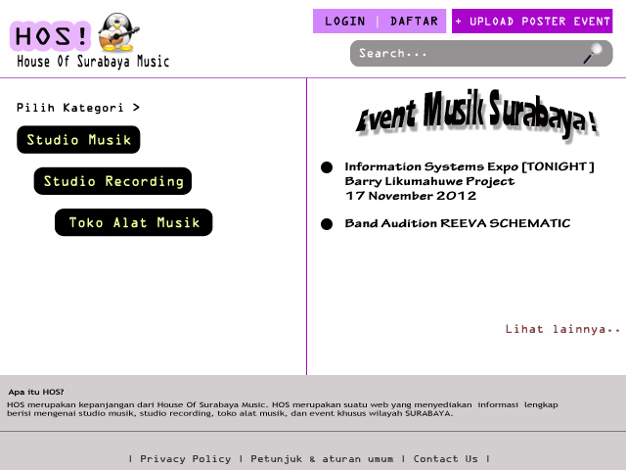

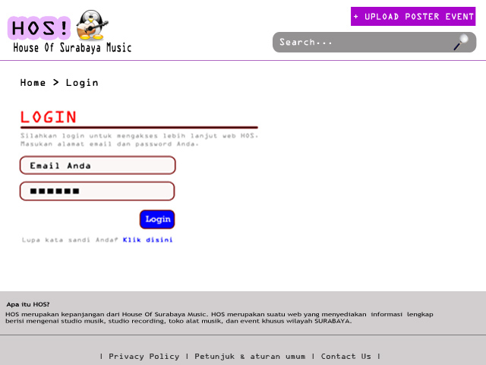

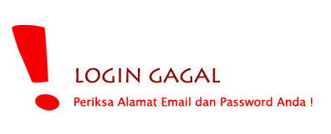

## Sequence diagram

